GRANTE Axel Projet Arduino 15/12/2023

**Rapport de séance 1**

Pour commencer nous nous sommes réparti les taches globales du projet :

Je m’occupe de la partie conception et 3D tandis que Timothée s’occupe du code, du choix des composants et de l’électronique nécessaire.

Pour démarrer le projet il a fallu se faire une idée globale de la forme de la gimbal et donc des défis techniques à surpasser.

Le premier problème est de faire tourner une seule pièce via 3 axes, pour cela nous avons besoin de 3 moteurs un pour chaque axe et chaque moteur aura une PCB pour le contrôler.

La première pièce que j’ai fais en 3D a été la pièce support pour le moteur et la PCB.

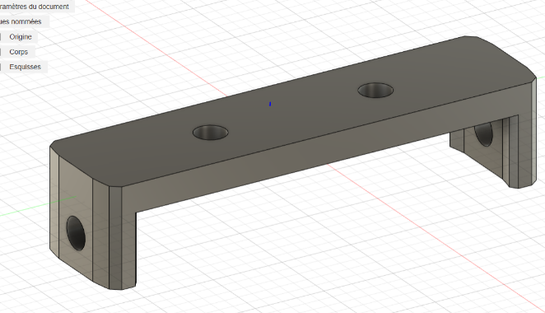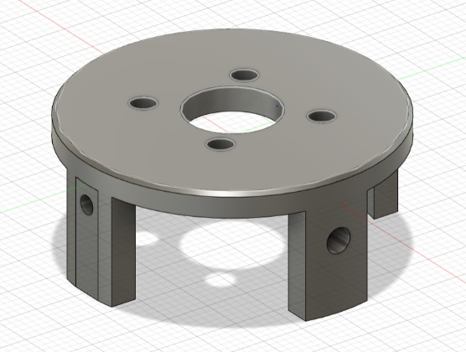

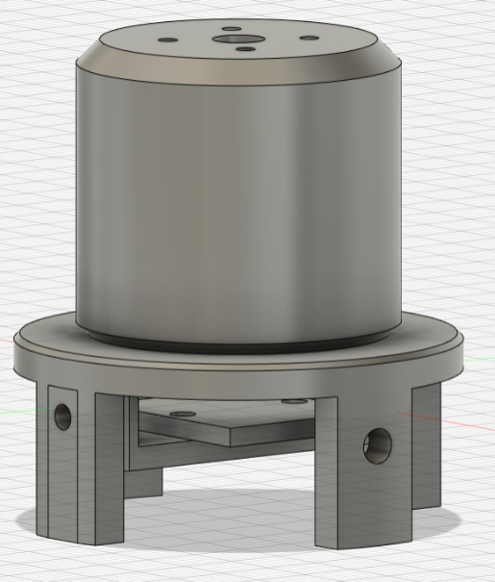Support pour la PCB Support pour le moteur

Montage des supports avec la PCB et le moteur

Malheureusement nous avons dû modifier la forme de la PCB, ce qui fait que j’ai dû repenser la forme des supports. On s’est rendu compte que la forme n’aurait pas été adapté pour notre projet dans tous les cas.

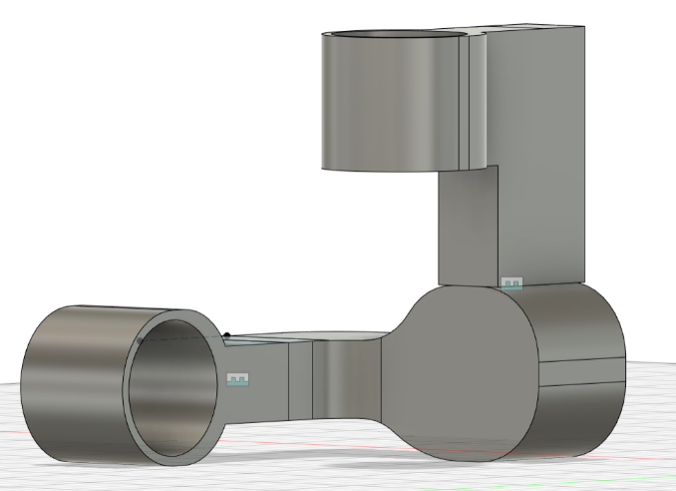J’ai donc repensé pour ne former qu’une seule pièce qui contiendra le moteur et la PCB et qui pourra être adapté à la gimbal

Première forme des supports + gimbal

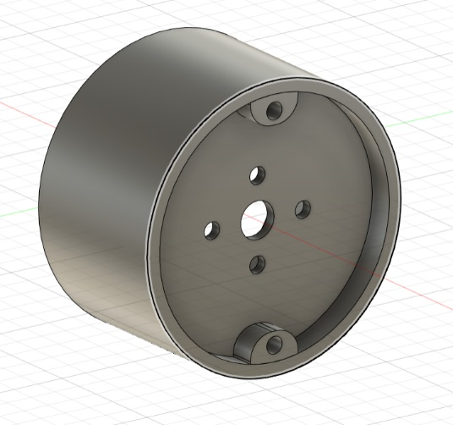Ensuite nous aurions besoin de faire des tests pour les branchages des moteurs et de la PCB et nous rendre compte de certains problèmes auxquels nous n’aurions pas pensé, pour cela la priorité était de créer puis d’imprimer un support pour la PCB devenu ronde et bien plus grande que prévu.

J’ai pu débuter l’impression 3D en début de séance, en attendant que la pièce s’imprime nous avons récupérer la caméra et le casque FPV, et donc pouvoir préciser notre schéma de gimbal pour inclure la caméra dedans. Il me faudra créer une nouvelle portion avec un roulement à bille en face d’un seul moteur avec une tige pour la stabilité.

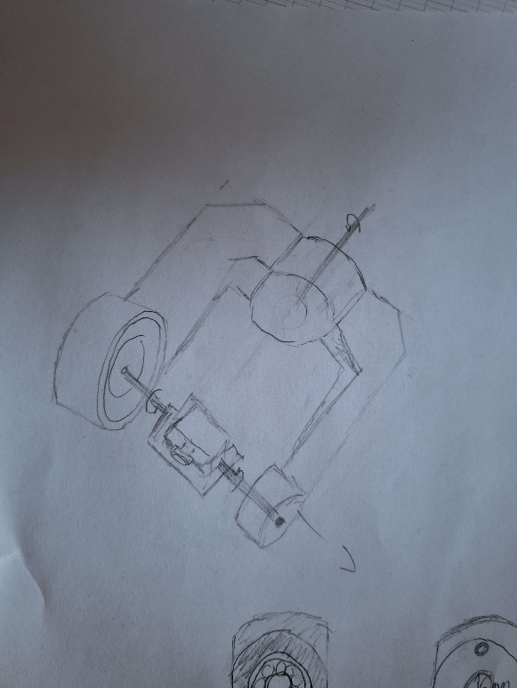En fin de séance nous avons récupérer l’impression qui ne s’est pas passé comme prévu, la 3D n’était pas adaptée à une impression 3D, des supports nécessaires à l’impression ont bouché la partie inférieur du support pour régler cela je vais devoir séparer la pièce pour l’imprimer. Mais le principal est qu’on pourra faire des tests pour la prochaine séance.